КИНЕТИКА СТРУКТУРНЫХ ИЗМЕНЕНИЙ ЯНУСОПОДОБНЫХ КЛАСТЕРОВ ПОД ДЕЙСТВИЕМ ЧАСТИЦ Ar1 И Ar13 УЛЬТРАНИЗКИХ ЭНЕРГИЙ

Д.В. Широкорад1), Г.В. Корнич1), С.Г. Буга2),3)

1)Национальный университет «Запорожская политехника», Запорожье, Украина

2)ФГБНУ “Технологический институт сверхтвердых и новых углеродных материалов”, г. Москва, г. Троицк, Россия

3)Московский физико-технический институт (ГУ МФТИ),

Московская обл., г. Долгопрудный, Россия

Выполнено МД моделирование янусоподобных кластеров Ni195Al195, Cu195Au195, Cu195Bi195 /1/ под действием ионов Ar1 и Ar13 с энергиями 25 – 300 эВ. Изменения атомной структуры кластеров отслеживались параметром AEI (Atomic Equivalence Indexes), а именно, суммой модулей разностей атомных радиус-векторов. На рис.1 видны активные изменения морфологии кластера Ni195Al195 за первые 50-70 пс с потерей атомной структуры при его взаимодействии с ионом 25 эВ Ar13. В аналогичных условиях, параметр AEI для кластера Cu195Au195 показывает сохранение атомной структуры, тогда как поверхностные слои Bi кластера Cu195Bi195 демонстрируют нестабильность.

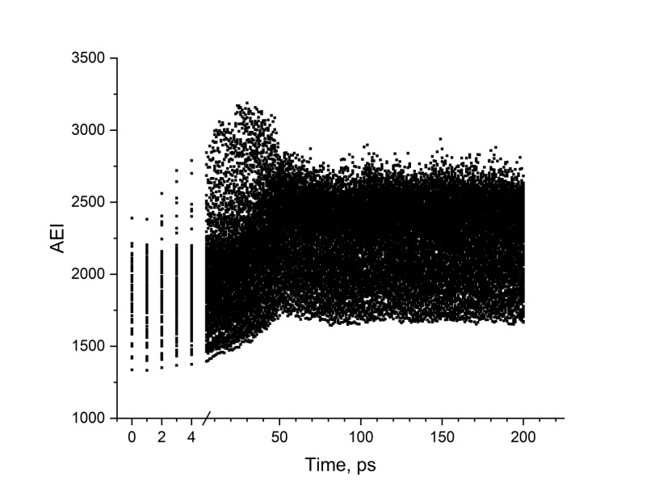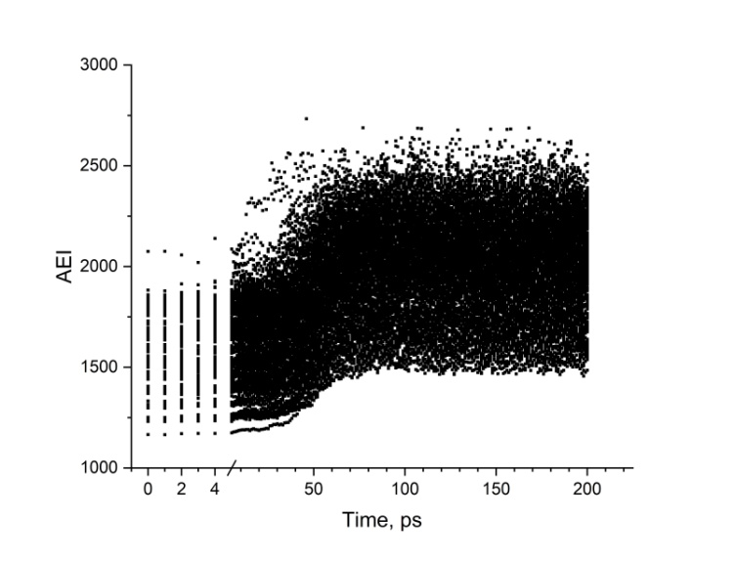

а)

б)

Рис.1 Эволюция параметра AEI в кластере Ni195Al195 для а) Al, б) Ni

ЛИТЕРАТУРА

1. Shyrokorad D.V., Kornich G.V., Buga S.G.// Materials Today Communications, 2020, 23, 101107-12.